小学校５年生 ＊単元確認テスト⑨＊ |  |  | 冬から春へ
組 番 | 氏 名 |  | /10点

１ 次の写真は、富山県か東京都で、冬によく見られる風景を写したものです。どちらの地域でよく見られるか○でかこみましょう。 （１点×４）
- 天気の様子
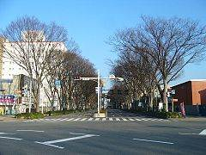 |  | 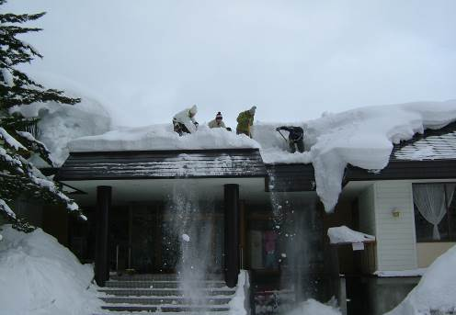
（ 富山 ・ 東京 ） （ 富山 ・ 東京 ）

- 遊びの様子
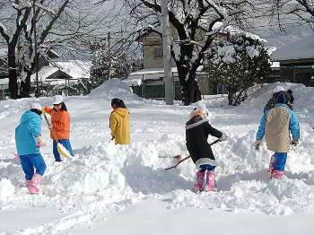 |  | 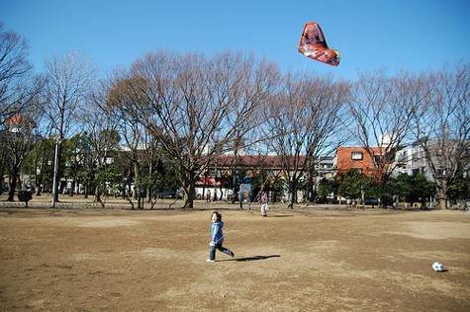
（ 富山 ・ 東京 ） （ 富山 ・ 東京 ）

２ 冬の天気について、正しいものに○を、まちがっているものに×を（ ）に書きましょう。
（１点×４）
(1) （ ）日本海側では、雪のふる日が多く、太平洋側では、晴れの日が続くことが多い。
(2) （ ）日本海側では、晴れる日が多く、太平洋側では、雨の日が続くことが多い。
(3) （ ）日本海側と太平洋側では、天気が大きくちがっている。
(4) （ ）日本海側と太平洋側では、天気はあまりかわらない。

３ 次の（ ）の中にあてはまることばを の中からえらんで書き入れましょう。
（全正２点）

春の天気は、雲の動きにつれて、おおよそ（ ）から（ ）へと変わり、
晴れの日とくもりや雨の日がくり返してやってくるようになる。
北 南 東 西

